Список выдвинутых и зарегистрированных кандидатов по состоянию на 11.08.2025

Шапша Владислав Валерьевич
Единая Россия

Зарегистрирован
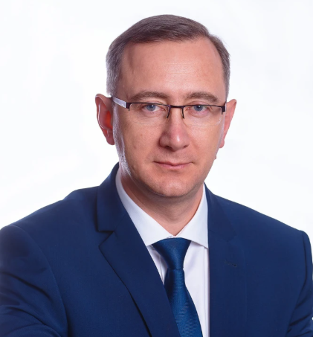
Родился 20 сентября 1972 года в городе Обнинск.
В 1995 году окончил Обнинский институт атомной энергетики по специальности «Прикладная математика», инженер-математик.
В том же году был призван в ряд ВС РФ. Служил на флоте, в городе Североморске, офицер запаса.
В 1997-м устроился в Обнинский городской центр занятости, который возглавил спустя несколько лет. В 2002 году стал консультантом заместителя губернатора области.
В 2003-м окончил Государственный университет управления по специальности «Государственное и муниципальное управление».
С 2004 по 2006 годы являлся исполнительным директором газеты «Знамя». В 2006-м стал замглавы Администрации города Обнинска, председатель ТИК.
В 2015 году возглавил администрацию города Обнинска как временно исполняющий, а затем был избран на данную должность депутатами Обнинского городского собрания.
Член политсовета и секретарь Обнинского отделения ЕР.
С 13 февраля 2020 года — временно исполняющий обязанности губернатора Калужской области после отставки Анатолия Артамонова, руководившего областью почти 20 лет.
13 сентября 2020 года в единый день голосования одержал победу на выборах губернатора Калужской области.
21 декабря 2020-го указом президента России включён в состав Госсовета страны.
Женат, воспитывает сына.
Награды:
- Почетное звание «Заслуженный работник муниципальной службы Калужской области»;
- медаль МЧС России «За содружество во имя спасения»;
- медаль «За заслуги в проведении Всероссийской переписи населения 2010»;
- медаль МЧС России «25 лет МЧС России»;
- юбилейная медаль «120 лет со дня рождения Г.К. Жукова»;
- памятная медаль МЧС России «85 лет гражданской обороне»;
- юбилейный памятный знак Законодательного Собрания Калужской области «25 лет Законодательному Собранию Калужской области»,
- Почетные грамоты Губернатора Калужской области;
- Благодарность Председателя Центральной избирательной комиссии Российской Федерации, 2016;
- Благодарственное письмо Президента Российской Федерации.

Ефремова Надежда Игоревна
Справедливая Россия

Зарегистрирован
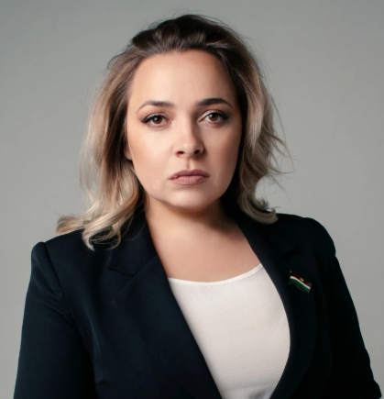
Родилась 15 октября 1984 года в городе Фрунзе Киргизской ССР.
С отличием окончила ФГБОУ ВО ВПО: «Российский государственный гуманитарный университет г. Москвы»; Специальность: Юриспруденция; Квалификация: Юрист.
Депутат Собрания представителей Городского поселения «Поселок Воротынск» Бабынинского района. (2015-2020 гг)
Автор курса лекций на тему: «Правовая грамотность населения» в которой разъясняет гражданам-потребителям их права. Лекции публикуются в газетах «Весть» и «Калужские губернские ведомости».
Автор и организатор бесплатных семинаров для жителей города Калуги: «Школа грамотного пользователя ЖКХ от А до Я». Семинары проводятся ежегодно с 2012 года. Автор курса лекций, полностью опубликованного в двух районных газетах: «Весть» и «Калужские губернские ведомости», тема лекций: «Паровая грамотность населения».
Автор и соавтор десятков законопроектов. Включая законопроекты об отмене транспортного налога для пенсионеров, поддержке «Детей войны» и досрочному выходу на пенсию многодетных отцов.
Занимается благотворительностью с 2012 года. Организатор многочисленных благотворительных акций для детей сирот и детей оставшихся без попечения родителей, одиноких пенсионеров, многодетных семей, инвалидов и семей с детьми инвалидами.
На постоянной основе проводит благотворительные акции для семей и детей участников специальной военной операции.
Волонтер Донбасса. С октября 2022 года стала посещать пункты подготовки военнослужащих и оказывать содействие и помощь.
С января 2023 года, стала ежемесячно выезжать с гуманитарными миссиями в зону проведения СВО. В гуманитарных поездках посещает военные подразделения, доставляя помощь «за ленточку».
Посещает Детские Дома и Дома Интернаты на Донбассе с гуманитарной помощью.
В 2023 году была выдвинута общественными деятелями и журналистами участником проекта «Премия года ЧЕЛОВЕК Z» в номинации «Политик Z». Добровольно сняла свою кандидатуру в пользу своего коллеги - действующего участника СВО.
В 2023 году стала лауреатом премии «Герои нашего времени». Мероприятие прошло в рамках Общероссийской Общественной Программы «Национальное Величие». Торжественное награждение состоялось в Москве. Диплом лауреата и памятную статуэтку Надежде Ефремовой вручали Герои России.
В 2024 году Союзом журналистов Калужской области номинирована на Премию «ПРИZНАНИЕ» в номинации «Волонтер».
Депутат Законодательного Собрания Калужской области.
Председатель Совета регионального отделения партии «СПРАВЕДЛИВАЯ РОССИЯ - ЗА ПРАВДУ» в Калужской области.
Руководитель общественной организации «Общество защиты прав потребителей Калужской области».
За активную гражданскую позицию и многолетнюю общественную деятельность имеет множество благодарственных писем и грамот.

Яшкин Николай Иванович
КПРФ

Зарегистрирован
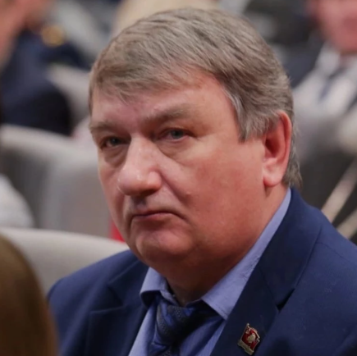
Дата рождения 01.01.1960
Место рождения с. Бутчино Куйбышевского р-на Калужской обл.
Наименование субъекта Российской Федерации, района, города, иного населенного пункта, где находится место жительства кандидата
Калужская область, Куйбышевский район, село Жерелево
Сведения о профессиональном образовании Костромской сельскохозяйственный институт, 1982
Основное место работы или службы СПК "Жерелево"
Занимаемая должность (или род занятий) директор
Сведения об исполнении обязанностей депутата на непостоянной основе и о наименовании соответствующего представительного органа, депутатом которого является кандидат
депутат Законодательного Собрания Калужской области VII созыва на непостоянной основе
Избирался депутатом Милеевского сельского Совета народных депутатов, Куйбышевского районного Совета народных депутатов.
Депутат Законодательного Собрания Калужской области II, III, IV, V, VI, VII созывов.
Первый секретарь Калужского регионального отделения КПРФ
Сведения о судимости
Статус иноагента
Статус кандидата Зарегистрированный кандидат

Родин Иван Алексеевич
Российская партия пенсионеров за социальную справедливость

Зарегистрирован
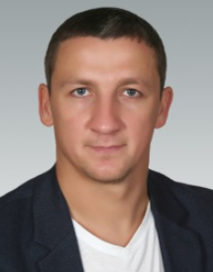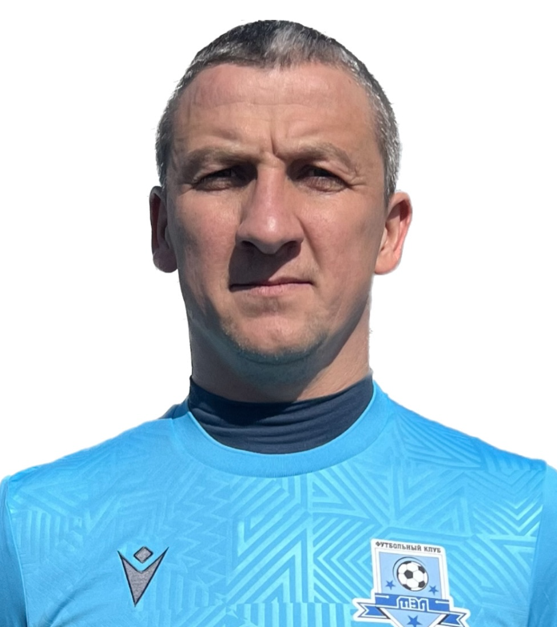
Дата рождения 14.04.1987
Место рождения гор. Людиново Калужской обл.
Место жительства кандидата Калужская область, Людиновский район, город Людиново
Образование высшее. В 2014 году окончил Институт управления, бизнеса и технологий, бакалавр юриспруденции. В 2019 году – Калужский Государственный Университет им. К.Э.Циолковского, магистр педагогического образования.
Воспитанник СДЮШОР «Спартак» (Москва). В 2005—2008 годах играл в чемпионате Латвии в составе «Динабурга» (Даугавпилс). В 2009 году играл в команде ЛФЛ «Локомотив» (Калуга) — 22 игры, 8 мячей. В 2010 году подписал контракт с подольским клубом ПФЛ «Витязь». В 2012 году арендован клубом ФНЛ «Торпедо» Москва. Затем играл в клубах ПФЛ «Калуга» (2014), ФК «Тамбов» (2014—2015), ФК «Солярис» Москва (2015—2016). С 2016 года — вновь в ФК «Калуга».
С 2018 г. по сентябрь 2020 г. работал в администрации муниципального района «Город Людиново и Людиновский район». С 1 сентября 2018 г до 01 октября работал учителем физической культуры в МКОУ «Средняя школа №2», является тренером юных футболистов, с 11 января 2021 работает в МБУ СШ «Космос» заместителем директора по спортивной работе.
Продолжает спортивную карьеру футболиста. Занимает активную гражданскую позицию, является участником социально значимых мероприятий области, волонтер. Возглавляет Людиновскую футбольную лигу («ЛФЛ»).
Женат, воспитывает троих сыновей.
депутат Городской Думы города Калуги на непостоянной основе
Сведения о судимости
Статус иноагента
Статус кандидата Зарегистрированный кандидат

Опарышев Степан Степанович
ЛДПР

Зарегистрирован
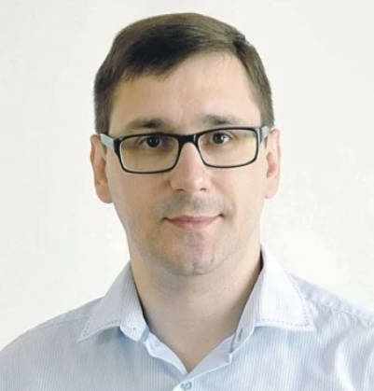
Дата рождения 26.01.1987
Место рождения гор. Обнинск Калужской области
Наименование субъекта Российской Федерации, района, города, иного населенного пункта, где находится место жительства кандидата
Калужская область, город Обнинск
Сведения о профессиональном образовании Аккредитованное образовательное частное учреждение ВПО "Московский финансово-юридический университет МФЮА", 2011
Основное место работы или службы Общество с ограниченной ответственностью "МироСтрой"
Занимаемая должность (или род занятий) начальник отдела по развитию регионов
Член политической партии ЛДПР с 2015 года.
С 2015 по 2018 был заместителем координатора, а позже координатором Обнинского местного отделения ЛДПР.
В 2018 году являлся доверенным лицом кандидата на должность Президента РФ Жириновского.

Сведения об исполнении обязанностей депутата на непостоянной основе и о наименовании соответствующего представительного органа, депутатом которого является кандидат
Сведения о судимости
Статус иноагента
Статус кандидата Зарегистрированный кандидат

